Міненерго спільно з Держенергоефективності розроблено та внесено на розгляд Уряду проєкт Національного плану дій з енергоефективності на період до 2030 року

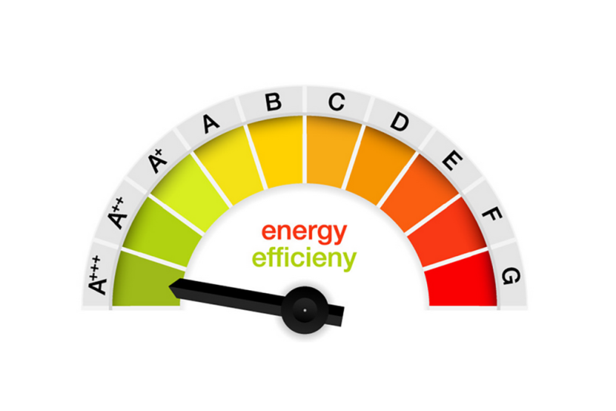

Міненерго спільно з Держенергоефективності підготовлено та подано на розгляд Уряду проєкт розпорядження Кабінету Міністрів України «Про Національний план дій з енергоефективності на період до 2030 року».

«Усвідомлюючи завершення у ц.р. Національного плану дій з енергоефективності до 2020 року та необхідність продовження реформ для зменшення енергоємності економіки, разом із Міненерго розробили новий план дій у цій сфері до 2030 року. Орієнтиром, безумовно, є норми та підходи ЄС, зокрема Директиви 2012/27/ЄС», - прокоментував т.в.о. Голови Держенергоефективності Костянтин Гура.

Так, проєктом розпорядження, до роботи над яким долучалися і європейські експерти, у т.ч. Проєкту EU4Energy Governance, передбачено:

- визначення національної цілі з енергоефективності на 2030 рік, а саме - первинне та кінцеве споживання енергії в Україні у 2030 р. не повинне перевищувати відповідно 91 468 тис. та 50 446 тис. тонн нафтового еквіваленту;
- схвалення Національного плану дій з енергоефективності на період до 2030 року;
- затвердження трирічного плану заходів з його реалізації у 2020-2022 роках.

Для здобуття мети до плану включено цілу низку секторальних та міжсекторальних заходів з підвищення енергоефективності. Вони охоплюють різні сектори. Наприклад, співфінансування енергоощадних заходів у житловому секторі, розвиток енергосервісу, санація будівель органів влади, широке впровадження енергоменеджменту, сертифікація енергоефективності будівель, розвиток електротранспорту та інфраструктури зарядних станцій, підвищення ефективності систем теплопостачання тощо.

Важливо, що вищезазначеним планом враховано необхідність підвищення рівня ефективного використання енергії на всіх етапах: від її генерації до транспортування і споживання.

Прийняття плану стане ще одним кроком до запровадження європейських підходів з підвищення енергоефективності в країні.

Управління комунікації та зв’язків з громадськістю

